國語三下第十課 飛行員和小王子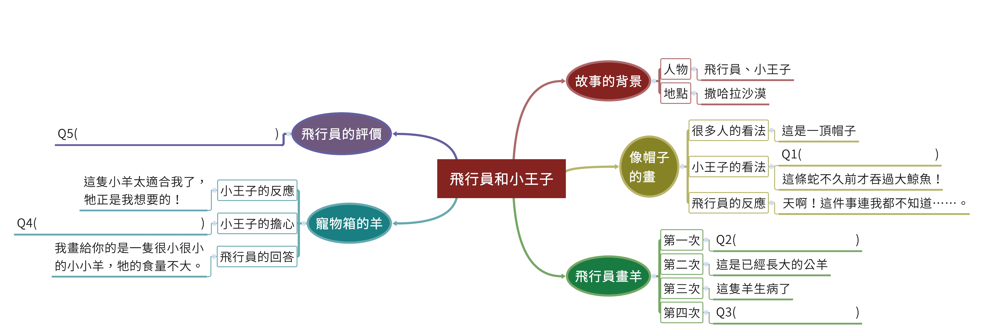
Q1.故事一開始，小王子一眼看出飛行員畫的是什麼？
Q2.小王子請飛行員畫一隻小羊給他，他對於飛行員畫的第一隻羊有什麼意見呢？
Q3.照著小王子的意見修改了很多次的飛行員，在最後畫了什麼給小王子？
Q4.小王子很喜歡住在寵物箱的小羊，卻擔心什麼事呢？
Q5.故事最後，飛行員如何評價用「心」看畫的小王子呢？
桃園市大忠國小 陳佳慧老師 繪製

